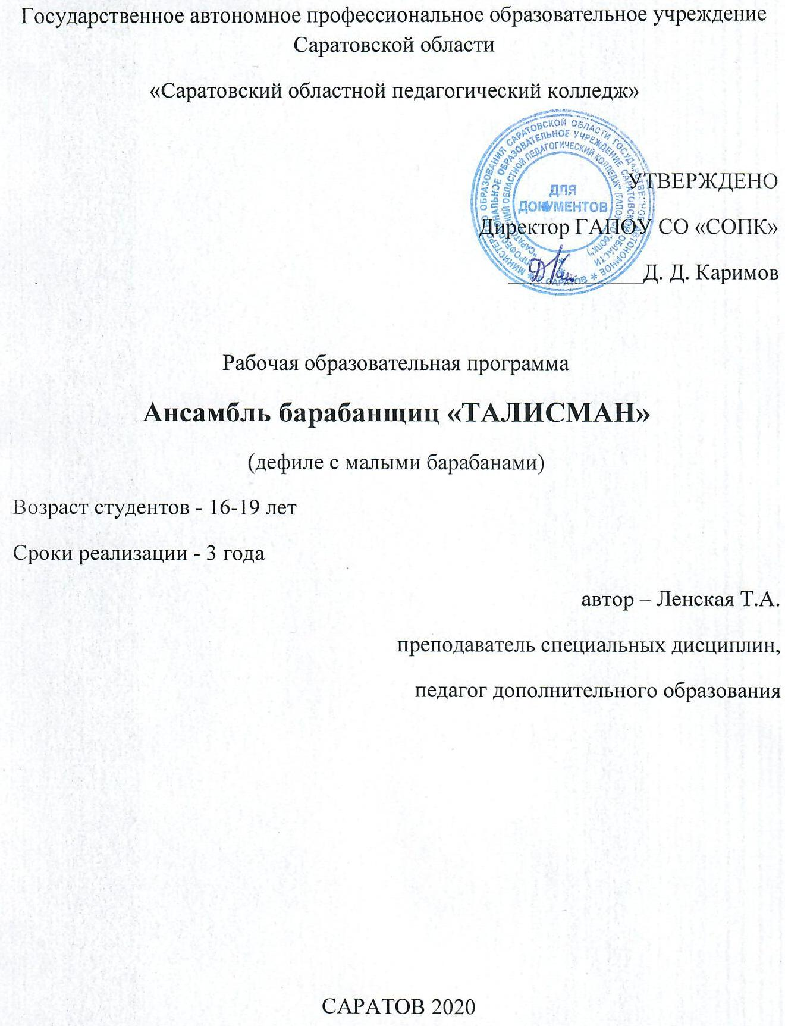
ПОЯСНИТЕЛЬНАЯ ЗАПИСКА
Направленность программы Ансамбль барабанщиц «Талисман» - художественно-эстетическая.
Программа предусматривает обучение игре на малом барабане и дефиле с барабанами.
Новизна, актуальность, педагогическая целесообразность:
Необычайно популярен сегодня элемент церемониального действа – шествие барабанщиков. Им открываются все военные парады, чеканный шаг задает общий ритм маршу. Часто на церемониях и праздниках можно увидеть прекрасное зрелище – выступление барабанщиц. Яркие костюмы, четкий ритм, синхронные движения особенной торжественностью наполняют праздник.
Интерес студентов к этому виду творчества, социальный заказ общественных организаций, возможности для занятий, представленные педагогическим колледжем обусловили создание образовательной программы Ансамбль барабанщиц Талисман.
Цель программы – способствовать развитию творческих способностей личности в процессе обучения игре на малом барабане и демонстрации дефиле.
Задачи:
- приобретение навыков игры на малом барабане;
- обучение базовым хореографическим элементам, необходимым в дефиле;
- развитие музыкально-ритмического слуха;
- воспитание чувств коллективизма, ответственности, взаимопомощи и поддержки, терпения и выносливости;
- воспитание сценической культуры.
Отличительные особенности от уже существующих образовательных программ.
Предварительно изученный материал уже имеющихся программ обучения оказался скудным и недостаточным для применения в условиях учреждения дополнительного образования. Существуют учебные курсы и программы по обучению игре на ударных инструментах, разработанные для музыкальных школ и училищ, общевоинские уставы
вооруженных сил, где описаны строевые упражнения для воинской службы и сигналы барабанщиков, некоторые методические разработки для тамбурмажора военного оркестра.
Образовательной программы для занятий с ансамблем барабанщиц в современной учебно-методической литературе нами не найдено. Это вызвало необходимость создания предлагаемой программы для занятий с детьми в учреждении дополнительного образования.
Учащиеся 1 года обучения получают начальные сведения по основам музыкальной грамоты, элементарные умения и навыки игры на малом барабане, проходят строевую подготовку, выполняют хореографические упражнения для укрепления мышц спины, живота, шеи, развития выворотности ног, пластичности, ритмичности и синхронности движений, осваивают несколько концертных дефиле.
На 2 году обучения студенты продолжают изучение новых приемов игры на малом барабане, осваивают новые ритмические композиции, проходят строевую подготовку, большое внимание уделяется постановкам дефиле, они становятся сложнее и насыщеннее. Дети больше репетируют и выступают на различных торжествах.
3 год обучения - заключительный этап. студенты владеют необходимыми приемами игры на малом барабане, совершенствуется техника игры. Занятия хореографией и строевой подготовкой носят тренировочный характер, основная часть учебного времени составляет проведение репетиций, концертные и конкурсные выступления.
Занятия проводятся двумя педагогами: по хореографии и по обучению игре на малом барабане. Если занятия по хореографии и инструментальной подготовке проводятся каждым педагогом отдельно, то занятия по постановке дефиле требуют присутствия обоих специалистов, где каждый из них отрабатывает присущие данному жанру элементы.
Возраст детей - 16-19 лет.
Сроки реализации программы - 3 года обучения.
Формы и режим занятий.

Занятия проводятся: 1 год обучения – 2 раза в неделю по 1,30 часу; 2-3 год обучения - 2 раза в неделю по 2 часа по следующим базовым темам:
1. Инструментальная подготовка;
2. Строевая подготовка.
3. Хореография;
4. Дефиле.
По мере подготовки концертных номеров проводятся репетиции и концертные выступления.
В коллектив преимущественно принимаются девушки, имеющие начальную хореографическую подготовку и чувство ритма.
Занятия по инструментальной, строевой подготовке и хореографии - групповые, занятия по постановке дефиле проводятся в подгруппах. Индивидуально может отрабатываться партия тамбурмажора и солистки-барабанщицы
Продолжительность одного занятия – 1 час – 30+30 минут – занятия по базовым темам.
Продолжительностью 2 часа: 45 и 45 минут – занятие по базовым темам. 15 минут – перерыв, 15 минут – подготовка и уборка инструментов, переодевание.
Количество детей в группе – 8-14 человек.
Ожидаемые результаты и способы определения их результативности:
В конце первого года обучения студенты знают:
- устройство малого барабана и правила ухода за инструментом,
- ноты, их сокращенную запись, соотношения длительностей нот и пауз;
- основные музыкальные понятия: такт, сильная и слабая доли, простые и сложные размеры, легато, синкопа, форшлаг;
- основные команды строевой подготовки:
- основные упражнения для устойчивости корпуса, развития ритмичности и пластичности;
- основные правила движения с малым барабаном, правила сценического поведения и безопасности во время занятий и выступлений;
- построения и перестроения, рисунки дефиле.
Умеют:
- читать и разбирать несложные нотные записи;
- выполнять ритмические упражнения на малом барабане ;
- передвигаться с барабаном, играть в движении;
- исполнять ритмические конфигурации на малом барабане: (с пружиной, без пружины
(кронштейн отключен, по ободу барабана, по крепежному винту);
- выполнять сигналы тамбурмажора;
- четко, без ошибок исполнять композиции.
В конце 2 года обучения студенты знают:
- основные приемы игры на малом барабане;
- команды и правила выполнения строевых команд ;
- порядок выполнения строевых действий на месте и в движении;
- базовые ритмические конфигурации.
Умеют
- выполнять действия по командам строевой подготовки;
- правильно выполнять комплекс хореографических упражнений и необходимых в дефиле
движений и элементов танца
- владеют техникой игры на малом барабане и репертуаром ансамбля.
В конце 3 года обучения студенты в совершенстве владеют техникой игры на малом барабане, знают и умеют пользоваться нотной литературой для малого барабана, знают и умело применяют правила движения с барабаном в концертном дефиле, в совершенстве владеют репертуаром ансамбля.
В процессе обучения и концертной деятельности у них развивается музыкальный слух, чувство ритма, воспитывается чувств коллективизма, ответственности, взаимопомощи и поддержки, терпения и выносливости; сценическая культура.
Полученные знания, умения, навыки студенты демонстрируют в ходе концертных выступлений и на итоговых занятиях, проводимых в конце каждого полугодия.
Программа освоена на высоком уровне, если студент полностью усвоил базовые темы, активно посещал занятия и участвовал во всех концертных выступлениях.
Программа освоена на среднем уровне, если студент полностью усвоил материал, но допускал незначительные ошибки при выполнении учебных заданий и недостаточно часто выступал.
Программа освоена на низком уровне, если студент пропускал занятия, программный материал усвоил полностью, но допускал существенные ошибки при выполнении заданий, не участвовал в концертных выступлениях.
СОДЕРЖАНИЕ ПРОГРАММЫ
Тема 1. Инструментальная подготовка.
Общие сведения об инструменте (малом барабане).
Теория: устройство малого барабана, уход за инструментом, глухой барабан, привила безопасности на занятиях.
Практика: знакомство с основными деталями малого барабана, подготовка инструмента к игре, посадка за глухим барабаном, уборка инструмента на хранение.
Основы музыкальной грамоты.
Теория: ноты, длительности нот, знаки сокращения нотного письма, двухдольный и трехдольный размер, сильные и слабые доли такта при игре восьмыми, шестнадцатыми и тридцать вторыми нотами, триоли, простые и сложные размеры, пунктирный ритм, legatо, синкопа, форшлаг, наиболее употребительные обозначения динамических оттенков и изменений темпов, piano, pianissimo, mecco piano, mecco forte, forte, fortissimo, subito forte, subito piano, markatto. Значения, обозначения, дробь (тремоло) на малом барабане с «отдробками», дробь в простых размерах, сокращения обозначения дроби.
Практика: знакомство с таблицами длительностей нот, соотношения длительностей нот и пауз, сравнительной таблицей дроби, игра практических упражнений, чтение, разбор и исполнение несложных музыкальных фрагментов с листа.
Специальные упражнения для овладения техникой игры на малом барабане.
Теория: значение гимнастических и специальных упражнений для овладения техникой игры на малом барабане.
Практика: упражнения одиночными ударами, положение рук с охватом палочек в различных вариантах, единичные удары, медленная "двойка", "двойка "с ускорением, чередование ударов правой и левой рукой. Слабая и сильная, относительно сильная доли. Упражнения в медленной "девятке" с ускорением, упражнения для развития ровности удара: целые, половинные, четвертные, восьмые, шестнадцатые ноты, сила звука в зависимости от месторасположения удара, фермато.
Походный марш с перебоем малого барабана.
Теория: ритмические построения нотных группировок для походного марша, движение барабанных палок при игре в походе.
Практика: игра стоя и в движении. Отработка движения рук с фиксацией локтя. Отработка согласованности движения рук и подъёма прямой ноги с вытянутым мыском на 30 сантиметров во время игры.
Тема 2. Строевая подготовка.
Основные понятия:
Теория: основнные понятия: строй, шеренга, интервал, колонна, ряд, одношереножный и двухшереножный строй, походный строй,
Практика: построение в шеренгу, в колонну, в ряд. Знакомство с одношереножным и двухшереножным строем.
Строевые команды.
Практика: выполнение предварительных и исполнительных команд.
Действия тамбурмажора.
Теория: Условные знаки, подаваемые с помощью тамбурмажора на месте и в
движении: знак «внимание»; знак «подъём палочек»; «начало и окончание исполнения»;
«тактирование на месте»; знаки поворотов на месте; начала исполнения маршевого ритма;
окончания исполнения походного марша; остановка движения ансамбля без прекращения игры;
начало (возобновление) движения ансамбля с игрой; поворот в движении; перемена направления движения захождения плечом.
Практика: выполнение команд тамбурмажора на месте и в движении.
Строевые приемы и движения:
Теория: строевая стойка, повороты на месте, движение, повороты в движении.
Практика: выполнение поворотов на месте и в движении, тренировка правильной строевой стойки.
Строевые приемы и движение с барабанами.
Теория: правила выполнения строевых приемов с барабанами на месте и в движении. Правила безопасного поведения во время выполнения строевых приемов и движения с барабанами.
Практика: выполнение строевых приемов с барабанами на месте и в движении.
Повороты и перестроения
Теория: правила выполнения поворотов на месте и в движении. Техника безопасности во время поворотов. Правила перестроения в колонну по два, по три, по четыре, в ряды, в шеренги и т.п. Правила выполнения перестроения из одношереножного строя в двушереножный, трехшереножный и четырехшереножный строй.
Практика: упражнения по выполнению поворотов на месте и в движении, на перестроения.
Перестроение четырехшереножного строя в веерную фигуру.
Тема 3. Хореография
Партерная гимнастика.
Теория: упражнения для развития выворотности стоп и голеностопа, укрепляющие упражнения для мышц спины и живота, упражнения для мышц позвоночника, головы и шеи.
Практика: выполнение комплекса упражнений.
Ритмика.
Теория: темп, ритм, акценты.
Практика: позиции рук: подготовительная, 1, 2, 3, позиции ног: I, III, YI выполнение ритмических упражнений.
Движения у станка.
Теория: Demi-plie и releve, Battement tendu, Battement tendu jette, Port de bras aplomb.
Практика: выполнение упражнений у станка сначала в медленном темпе с постепенным ускорением, добиваясь устойчивости корпуса и правильной координации.
Движения на середине зала
Теория: композиция упражнений Demi-plie и releve, Battement tendu, Battement tendu jette, Port de bras aplomb.
Практика: выполнение упражнений разминки и композиции.
Тема 4. Постановка дефиле.
Теория: основные положения дефиле (выход, проход, остановки, построения и перестроения, целостность и синхронность, согласованность действий исполнительниц с сигналами тамбурмажора, уход).
Практика: Знакомство с музыкальным материалом и номером в целом, выход на исходное положение, выход в танце, строгое положение головы, четкие позиции рук в танце, построения и перестроения, исполнение ритмических конфигураций на малом барабане: с пружиной, без пружины (кронштейн отключен), движения танца: танцевальные элементы, уход со сцены
Тема 5. Репетиция на сцене.
Практика: Отработка отдельных частей номера. Отработка синхронности звучания при передвижениях. Работа над пластикой движений. Четкость и ритмичность построений и перестроений. Постоянное наблюдение за сигналами тамбурмажора: для начала движения, остановки, повороты, начало игры, прекращение игры, продолжение движения и др. Работа над целостностью номера. Введение сольных музыкальных исполнителей.
Тема 6. Концертные выступления.
Практика: выступления на мероприятиях в Центре, городских и районных торжествах.
МЕТОДИЧЕСКОЕ ОБЕСПЕЧЕНИЕ ПРОГРАММЫ
Учебное занятие.
Занятия в ансамбле барабанщиц проводятся двумя специалистами: педагогом по инструментальной подготовке и педагогом-хореографом. Роль каждого педагога равновелика.
Занятия по базовым темам «Инструментальная подготовка» и «Хореография» каждый педагог проводит отдельно. Занятия по базовым темам: «Постановка дефиле», «Репетиции на сцене» и «Концертные выступления» проводятся двумя педагогами одновременно. Каждый обращает внимание на присущие данному жанру элементы, добиваясь гармонии в исполнении ицелостности номера.
Продолжительность занятия – 2 часа. Это по согласованию педагогов может быть комбинированное занятие по темам «Инструментальная подготовка» и «Хореография» (по 45 минут каждое с 15-минутным перерывом и временем на подготовку и уборку инструмента и переодевание). Может проводиться целостное занятие по темам «Постановка дефиле», «Репетиции
на сцене» и «Концертные выступления» (45+45 с перерывом и подготовкой). Педагоги работают как с группой в целом, так и в подгруппах, по отработке отдельных связок и элементов. На занятиях по инструментальной подготовке учащиеся осваивают основы музыкальной грамоты в предложенном объеме, разучивают музыкальные партии по частям, работают над оттачиванием техники исполнения. Занятия по хореографии развивают пластику, гибкость, устойчивость, придают каждому номеру неповторимую эмоциональную окраску. Танцевальные элементы, используемые в дефиле, делают шествие необычайно торжественным и зрелищным.
Постановочные и репетиционные занятия проводятся совместно двумя педагогами: проходит соединение всех танцевальных движений и элементов в единый номер, проводится большая работа по согласованности действий исполнительниц и сигналов тамбурмажора, отрабатывается синхронность звучания при передвижениях, синхронность перестроений с использованием и без использования музыкального сопровождения (фонограммы).
Особое внимание в ходе освоения учащимися программы уделяется работе тамбурмажора.
Применение тамбурмажора при управлении ансамблем барабанщиц
1.Тамбурмажор и его назначение.
Слово «Тамбурмажор» происходит от французского tambour – барабан и major старший, что в переводе означает старший барабан (барабанщик).
В предлагаемой программе термин «тамбурмажор» следует понимать как тамбурмажорский жезл, предназначенного для руководителя ансамбля барабанщиц.
Тамбурмажор должен отвечать следующим условиям: хорошо просматриваться всеми барабанщицами, быть лёгким и удобным в обращении, украшения должны носить строго символичный характер.
Тамбурмажор представляет собой трость в форме удлиненного конуса. Длина её равна 110-120см., толщина основания – около 3см., вершина сужена с таким расчетом, что бы на ней могла крепиться лира – символ музыки. Нижнюю часть венчает шарообразный наконечник. Вокруг трости вьется тесьма, ближе к верхней части крепятся кисти цвета тесьмы.
Тамбурмажор позволяет руководителю (старшему барабанщику) осуществлять руководство ансамблем без словесных команд, не поворачиваясь лицом к ансамблю.
Условные знаки, подаваемые руководителем с помощью тамбурмажора, приобретают эстетическую значимость и выполняются барабанщицами более чётко и красиво.
2.Условные знаки, подаваемые с помощью тамбурмажора.
Управление ансамблем с помощью тамбурмажора может осуществляться:
- на месте;
- в движении;
- во время игры;
- без игры.
2.1 Условные знаки для управления ансамблем на месте:
- знак «внимание»;
- знак «подъёма палочек»;
- начало и окончание исполнения;
- тактирование на месте;
- знаки поворотов на месте.
В основном положении тамбурмажор держится в правой опущенной руке, строго в вертикальном положении, верхняя часть прижата к плечу, нижняя – к бедру.
«Внимание» - тамбурмажор поднят вверх.
«Внимание» является предупредительным знаком и подаётся непосредственно перед исполнительными командами (знаками).
«Подъём палочек» - резкое опускание поднятого вверх тамбурмажора и возвращение его в положение на знак «внимание».При этом тамбурмажор не меняет своего вертикального положения.
«Начало исполнения» осуществляется с помощью дирижерского ауфтакта, при этом предварительно подаются знаки «внимание» и «подъем палочек».
Одновременно с показом возникновения звучания тамбурмажор переводится в положение для тактирования.
Положение тамбурмажора при тактировании: правая рука согнута в локте, примерно под прямым углом, плечо свободно опущено, тамбурмажор слегка наклонён вправо от себя (рис.4).
«Тактирование» - отбивание долей такта в темпе и характере исполняемой ритмической фразе.
Более энергичным движением подчеркиваются сильные доли. В процессе тактирования возможно применение разнообразных средств музыкальной выразительности: показ усилений звучания, кульминаций, динамических спадов, выделений ритмических реплик.
При тактирование следует добиваться устойчивого положения верхней части тамбурмажора и чёткой фиксации и каждой счётной доли.
При определённом замысле сценария руководитель (старший барабанщик) может опустить
тамбурмажор в основное положение и повернуть голову в предусмотренную замыслом сторону.
«Прекращение игры» осуществляться следующим образом: прекратить тактирование, руководитель подаёт знак «внимание», затем резким опусканием тамбурмажора фиксирует момент прекращения звучания.
При «поворотах» руководитель (старший барабанщик) последовательно показывает знак «внимание» наклоном тамбурмажора в соответствующую сторону – направление поворота, резким опусканием тамбурмажора в положение «перед собой» обозначает исполнительную команду и соответствующими движениями вверх и вниз фиксирует начало и окончание поворота.
Во время игры ансамбля на месте все предупредительные и исполнительные знаки (команды) подаются только на сильную долю такта.
2.2.Условные знаки для управления ансамблем в движении:
- начало исполнения маршевого ритма
- окончания исполнения походного марша
- остановка движения ансамбля без прекращения игры
- начало (возобновление) движения ансамбля с игрой
- поворот в движении
- перемена направления движения захождения плечом.
При держании тамбурмажора в основном положении и при тактировании в движении – левая рука
функционирует.
Однако, в момент подачи условных знаков и при предусмотренном повороте головы она прижимается к корпусу.
Для остановки ансамбля без прекращения игры руководитель последовательно показывает знак «внимание», обозначает несколько шагов на месте, затем под левую ногу на счет «раз» резким опусканием тамбурмажора в положение «перед собой» фиксирует исполнительную команду для остановки ансамбля.
Для возобновления движения ансамбля без прекращения игры руководитель, прекратив тактирование, последовательно на счет «раз» подаёт знак «внимание», счет «два» пропускает, на счет «три» наклоном тамбурмажора вперёд показывает направление движения, счет
«четыре» пропускает, на счет «пять» резко опустив тамбурмажор в положение «перед собой», подаёт исполнительную команду, счет «шесть» пропускает и на счет «семь» вместе с ансамблем возобновляет движение.
Перемена направления движения захождением плечом показывается с помощью знаков «захождение плечом» и «прямо».
При показе знака «захождение плечом» необходимо вытянуть правую руку с тамбурмажором в сторону заходящего фланга и одновременно повернуть голову в ту же сторону. При этом тамбурмажор держится строго в горизонтальном положении.
Для показа движения прямо (знак «прямо») необходимо на сильную долю тамбурмажор резко перевести в положение «перед собой», голову поставить прямо.
Пропустив шаг, старший барабанщик возобновляет тактирование и вместе с ансамблем начинает движение в новом направлении.
Все перечисленные приёмы управления ансамблем с помощью тамбурмажора должны выполняться четко и красиво.
Вышеописанные условные знаки следует рассматривать как средство управления ансамблем барабанщиц при участия его в концертах, фестивалях, и других массовых праздничных мероприятиях.

СПИСОК ЛИТЕРАТУРЫ
1. Ваганова А.Я. Основы классического танца. – Ленинград: Искусство, 1980
2. Зиневич В., Борин В. Курс игры на ударных инструментах (I, II часть)
Ленинград.,»Музыка», 1979.
3. Кайзант Г. Ритмические упражнения. Лейпциг. 1976.
4. Крамме Е. Школа джазовой игры на ударных инструментах. Лейпциг, 1981.
5. Кузьмин Ю. Школа игры на ударных инструментах, I,II часть, М., 1965.
6. Купинский К. Школа игры на ударных инструментах. Редакция В.Штеймана. М.,
«Музыка». 1987.
7. Общевоинские уставы Вооруженных сил РФ. М., «Военное издательство». 1994.
8. Осадчук В. Этюды для малого барабана. Ленинград.,»Музыка», 1989.
9. Ротерс Т.Т. Музыкально-ритмическое воспитание и художественная гимнастика. – М.:
Просвещение, 1989.
10. Руководство по применению тамбурмажора при управлении ансамблем в строю.
«оркестровая служба МСО РФ», М., 1983.
11. Секрет танца. Составитель Васильева Г.К.– М.: ТОО «Динамит», ООО «Золотой век»,
1997.

